臺北市國民中小學卓越藝術教育計畫藝文教師增能組
國中視覺藝術106年度增能計畫 「藝起玩美—藝遊新視界」
- 依據：「臺北市國民中小學卓越藝術教育計畫」
- 目的：
- 提升本市國中小藝術與人文領域教師專業知能，增進學生創意思考學習成效。
- 發展藝文教師跨校專業學習社群，帶動跨校專業對話及同儕學習之研究風氣。
- 督導單位：臺北市政府教育局
- 主辦單位：臺北市國民教育輔導團
- 承辦學校：臺北市立景興國民中學
- 協辦學校：
國中視覺藝術（介壽國中）；校址：臺北市松山區延壽街401號 (光復北路、延壽街交叉路口)。
國中視覺藝術(石牌國中）；校址：臺北市北投區石牌路一段139號。
- 研習方式及對象：
(一)106年度計畫因應107素養導向課程研發需求，分為一日全臺北市視覺藝術教師薦派增能研習與兩 日藝起玩美跨校社群工作坊。一日增能研習參加對象為全臺北市國中視覺藝術師(含社群人員)；跨校社群工作坊為社群人員參加。
(二)106年5月16日卓越藝術教育國中視覺藝術增能計畫，全臺北市國中薦派參加。
組別 |  | □國小 ■國中 / ■視覺 □聽覺
負責人 |  | 陳育淳、洪淑玲
二 | 主題 | 創意貼圖DIY—LINE出你的天賦
二 | 簡述 | LINE貼圖是生活中大家時常運用的小工具，如果可以自製出屬於自己獨一無二的貼圖，就能讓生活中多了更多的樂趣。
二 | 講座 | 陳璽元老師 | 現職 | 建安國小視覺藝術教師
二 | 時間 | 2017/05/16  9:00-16:00 | 地點 | 臺北市立介壽國中  (參考附圖交通資訊)
二 | 器材 | ppt投影幕、平板軟體、平板電腦接投影幕轉接線、（簡報筆）、每人一張四開圖畫紙、（個人可自備色鉛筆或是彩繪用具）、鉛筆、橡皮擦、黑色簽字筆，下載line brush。
二 | 主題 | 其實我不是天生會畫畫
二 | 簡述 | - 自我介紹-目前上架貼圖及作品  - 創作歷程分享-會分享不同時期的作品：2010年開始手繪、2012年開始刻印章後、2015年開始電繪後。  - LINE貼圖介紹：LINE貼圖小舖簡介、LINE原創貼圖規格介紹、大頭兒現場示範電繪貼圖(以付費CLIP軟體示範)、LINE原創貼圖後台介紹。  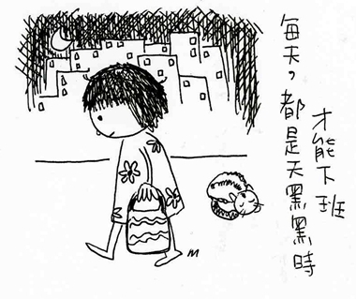  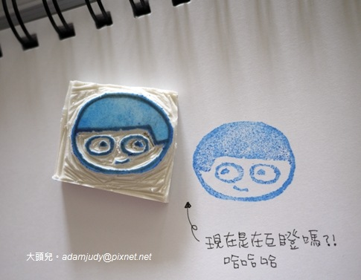    - 實際體驗—用小畫家也能畫貼圖
二 | 講座 | 大頭兒/邱韻如 | 現職 | 自由插畫工作者
二 | 時間 | 2017/05/16  13:00-16:00 | 地點 | 台北市立介壽國中  (參考附圖交通資訊)
 | 器材 | 投影機、延長線、電腦(需要能上網)、Windows附屬應用程式:小畫家、免費線上去背軟體https://burner.bonanza.com/background_burns/18763502/load、滑鼠、網路

- 講師資料
- 陳璽元
他，陳璽元，喜歡真誠感動的人事物，用心探索生命與教育的本質。
認同《富爸爸》的觀點，致力跳脫現有教育框架，要給自己與學生更有競爭力的未來。
喜歡與學生玩耍，覺得人有愛心比畫圖好看更重要，課堂上適性不強迫，創意又好玩！
現職：臺北市大安區建安國小/美術班老師
經歷：Hahow線上課程「Line貼圖DIY」課程講師
新思維國際 -「小孩長大二三事」醫界父母百人演講
國語日報-藝術版特約作家
講義雜誌-師友月刊/作家
客座講師-東華大學「公共藝術」示範講師
兩岸交流-台灣青年領袖代表
藝術聯展-台東生活美學館「驚彥綺緣」詩書畫三人聯展
動腦雜誌「兒童大藝術家節」邀請藝術家
市立教育大學 校友聯展
植物園小天壇 藝術家聯展
獲獎：親子天下-「翻轉教育」教師入選
市教師會-北市教師會 Special 教師獎
拼貼創作-台灣人壽馬賽克拼貼創意競賽/優選獎
團隊合作-2016世界設計之都計畫：中小學教材與教具徵選競賽/得獎團隊策劃人
異業合作-學學文創基金會/種子教師
花燈製作-中小學花燈教師製作競賽/特優 （ 2014於春節於花博展覽 ）
漫畫創作-「爸說恆久遠」漫畫創意大賽/第二名、陸軍彭防部反毒漫畫比賽/第二名
攝影創作-北市教研習中心文藝競賽/攝影組銀牌 ( 陽明山教師研習中心典藏 )
教案設計-鄉土中心教案比賽/「寮古道今」教案特優
北市國小品德故事教案競賽/特優
- 大頭兒
  - 出生於台北。畢業於淡江國際企業研究所。
  - 畢業後就一直在外商擔任行銷企劃的工作，直到2011年才拾起畫筆開始繪畫。因為找不到自己想用的貼圖，2015年5月上架第一組LINE原創貼圖，一年後接受LINE邀請推出官方貼圖。
  - 2017年結束17年的上班族生涯成為全職插畫工作者。目前不定期推出LINE貼圖，並與國泰世華銀行、花王、美麗華等企業配合，為企業量身訂做適合的插畫，涵蓋企業貼圖、DM、桌曆及活動佈置。
- 備註
- 敬請各校至少薦派一人公假派代參加。105年卓越藝術教育計畫藝文教師增能組社群人員優先參加，社群人員因研發創新課程所需，請務必全日參與(人員如下附表1)。
- 因場地限制，本次研習至多60人參加，請務必事先報名，以方便材料準備。建議學員自己攜帶電腦或是平板使用(請事先下載小畫家軟體或任何繪圖軟體(檔案儲存副檔名可為png檔)、line brush，以及免費去背軟體)。
- 午餐自備。
- 交通資訊
- 臺北市介壽國民中學地址：臺北市松山區延壽街４０１號 (光復北路、 延壽街交叉路口)
- 附近重要地標有空軍松山醫院 、松山新城國宅、民生立體停車場
- 可搭乘下列公車至「介壽國中」站下車，步行約5分鐘：
12, 63, 225, 248, 254, 262, 505, 518, 521,612, 652, 905, 棕1
- 自捷運松山線[綠線]台北小巨蛋4號出口，步行約15-20分鐘
地圖來源：Google
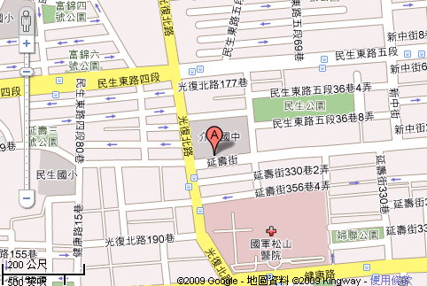

(三)工作坊計畫：為了提升藝術教師教學成效與學習品質，本學期跨校社群工作坊著力於研發12年國教素養導向課程系統，以增進學生藝術涵養與美感素養。
- 工作坊對象：105年卓越藝術教育計畫，藝文教師增能組社群人員。
國中視覺藝術 |  | 藝起玩美--藝遊新視界
編號 | 時間 | 研習名稱 | 內容簡述 | 講座 | 地點
1 | 106.04.18(二) 09:00-12:00 | 藝起玩美工作坊--社群課程研發，共同備課。 | 1.台北市立美術館「微光闇影」、「集什麼」參觀與討論。  2.106學年度任務說明  3.素養導向課程設計要點討論。 | 陳育淳洪淑玲 | 台北市立美術館
2 | 106.04.18(二) 13:00-16:00 | 創新教學於藝術教育實作分享 | 1.對話：分組探討備課主題與課程內容  2.確認核心問題與核心素養  3.課程與學習任務討論  4.評量標準的探討與確認  5.學習單元設計 | 陳育淳  社群  人員 | 臺北市立石牌國中
3 | 106.06.06(二) 09:00-12:00 | 藝起玩美工作坊-社群課程研發，共同備課。 | - 美感漫步-美感生活一起來，北師美術館做夢計畫 陳彥斌《嗨歌三百首》參觀與討論。  2.素養導向美感課程的討論與分享。 | 洪淑玲  陳育淳 | 北師美術館
4 | 106.06.06(二) 13:00-16:00 | 創新教學於藝術教育實作分享 | 1.各組發表課程的理念、流程與評量標準。  2.是否有實施的困難與反思。  3.組員回饋與建議。 | 陳育淳社群  人員 | 北師美術館
- 敬請公假派代藝起玩美社群人員參與
附表1：藝起玩美社群人員名單
姓 名 | 服務學校 | 姓 名 | 服務學校
陳育淳 | 介壽國中 | 洪淑玲 | 大理高中
陳婉甄 | 中正國中 | 翁千雅 | 蘭雅國中
沈憶珊 | 介壽國中 | 洪惟心 | 民族國中
蔡嘉倩 | 士林國中 | 林欣美 | 大直高中
鄭中勝 | 芳和國中 | 張雅雯 | 金華國中
姜夙徽 | 民生國中 | 簡鴻瑩 | 石牌國中
虞慧欣 | 忠孝國中 | 李璟玫 | 石牌國中
黃阡穗 | 蘭雅國中 | 丁美華 | 雙園國中
張婷宜 | 弘道國中 | 李佳樺 | 弘道國中
黃愷雁 | 民生國中

